Колледж жатақханасы (жалпы ауданы 5375,6 ш/м) Орал қаласы, Циолковский 2б көшесі мекенжайында орналасқан. Жатақханада колледждің белгілеген тәртібіне сәйкес басқа қаладан келген студенттер, абитуриенттер және басқа тұлғаларды оқу кезінде орналастыруға арналған 160 бөлме бар.
Жатақханадағы орын саны - 300. Жатақханадағы орындар колледж әкімшілігі және әлеуметтік мәселелер бойынша комиссиямен бөлінеді. Жатақханада тұру, өз бетімен жұмыс істеу және демалуға қажетті жағдайлар жасалған.
Жатақханада әрекет етуші нормалар мен ережелерге сәйкес өз бетімен жасалатын жұмыстар үшін кабинеттер, соның ішінде тұрмыстық қызмет көрсету мен қоғамдық тамақтану үшін дәліздер(тұрмыстық бөлмелер, жуыну бөлмелері, әжетханалар, душқа арналған бөлмелер ) ұйымдастырылған. Жатақханада тұратын студенттер арасынан студенттердің мүдделерін қорғау үшін жатақхананың студенттік кеңесі құрылды.
Жатақхана тұрғындарының бекітілген үй-жайда жатақханадағы үй-жайды/ орынды жалдау шартының әрекет етуі мерзіміне дейін тұруға, жатақхананың оқыту және мәдени -тұрмыстық үй-жайларын, жабдықтары мен құрал-саймандарын пайдалануға құқығы бар. Жатақхана тұрғындарының жатақхана кеңесін сайлауға және оның құрамына сайлануға құқықтары бар. Жатақхана тұрғындарының тұрғын үй-тұрмыстық қамттамасыз етілуін жетілдіру, тәрбие жұмысы мен демалыстың ұйымдастырылу, өз бетімен жұмыс жасауға үй-жайлар мен бөлмелердің рәсімделу және жабдықталу мәселерін шешуге құқығы бар. Студенттер, абитуриенттер және басқа да тұлғаларды жатақханаға орналастыру колледждің әлеуметтік мәселері бойынша комиссиясының шешімі негізінде орнатылған нормалардың сақталуы және мемлекеттік сатып алу( білім алушыларды жатақханамен қамтамасыз ету) қызметін көрсету тәртібі негізінде жүргізіледі. Жатақханаға қоныстандыру мемлекеттік сатып алу стандарты негізінде және құжаттар тапсырған күннен бастап жүзеге асырылады. Бірінші кезекте жатақханадағы орындармен ҚР заңнамасы бекіткен жеңілдіктерге құқықтары бар жетім, мүгедек және басқа санаттағы балалар қамтамасыз етіледі. Жатақхана тіршілігіне белсене қатысып, әлеуметтік маңызды бастамалары үшін жатақхана тұрғындары алғыс білдіру, құрмет грамотасымен мараппаттау, бағалы сыйлықпен марапаттау арқылы көтермеленуі мүмкін. Жатақханадағы ішкі тәртіп ережелерін бұзғаны үшін жатақхана тұрғындарына колледж директоры немесе жатақхана кеңесінің ұсынысы бойынша тәртіптік жауапкерліліктің төмендегі шаралары қолданылуы мүмкін: ескерту, сөгіс, қатаң сөгіс, жатақханадан шығару.
2020-2021 оқу жылының бірінші жарты жылдығында карантинге байланысты әр бөлмеде бір студенттен тұрады. Бөлмелер қашықтықтан оқу үшін интернет қосылған компьютерлермен жабдықталған.
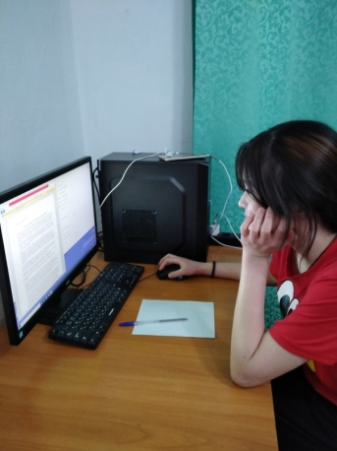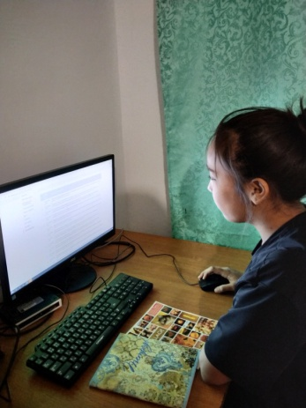

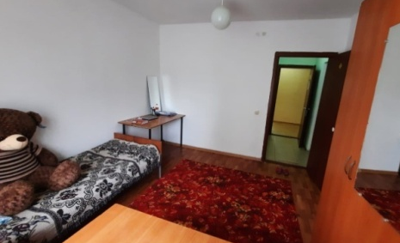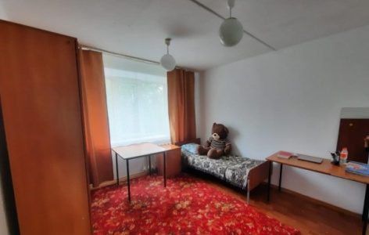

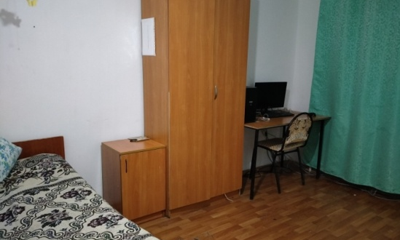
Салауатты өмір салтың насихаттау мақсатында жатақханада «Дені саудың - жаны сау» шаралары ұйымдастырылып отырады.
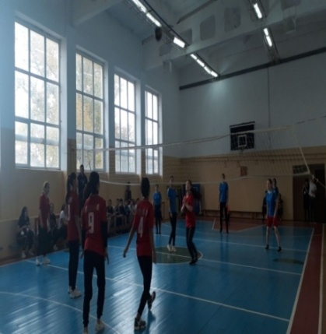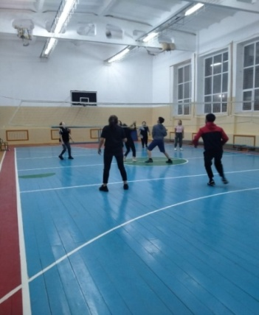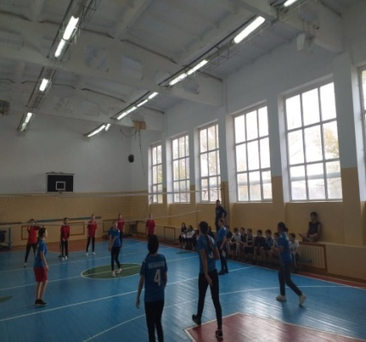

Қазақ халқының мәдениеті мен салтын сақтау мақсатында ай сайын жатақханада «Ұлттық тағамдар күні» жобасы ұйымдастырылып тұрады. Бұл күні студенттер қазақтың ұлттық тағамдарын дайындайды. Дастархан басында «Қазақ халқының мақал-мәтелдері», «Қызға қырық үйден тыйым», «Баланы тәрбиелеуге байланысты салттар» т.б. тақырыптарда әңгіме жүргізіледі.
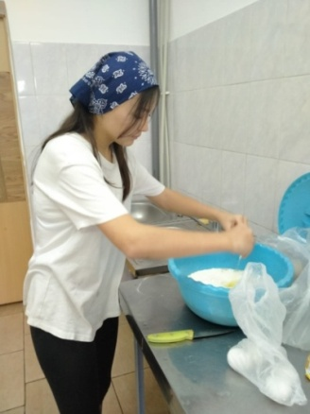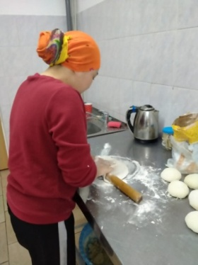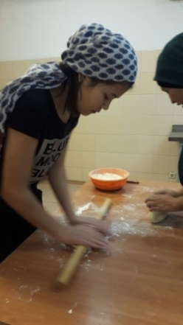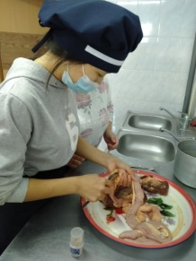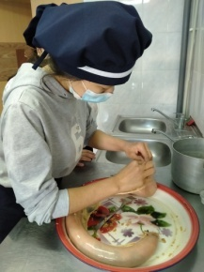
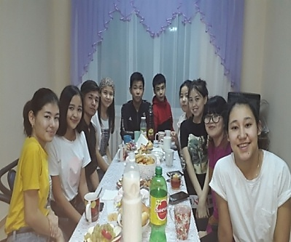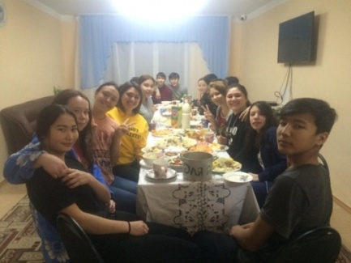
Сабақтан бос уақытында студенттер аквариумдағы балықтарды қараған жақсы көреді. Суын ауыстырады, тамақ береді, су температурасын бақылайды.
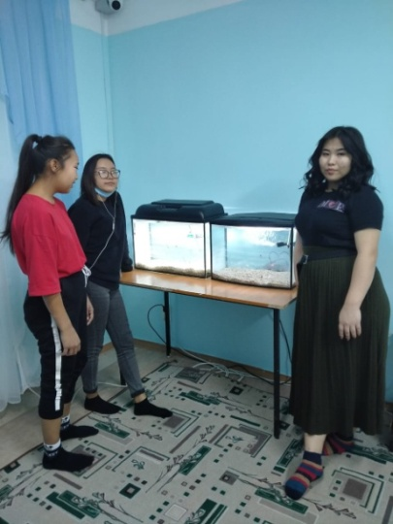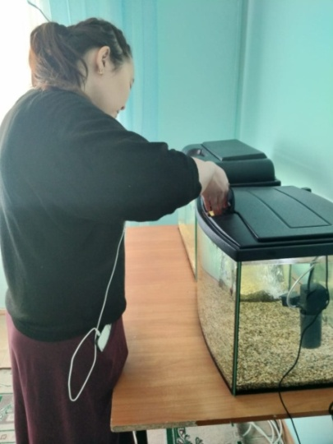
2020 жылы 1 қазанда колледждің 60- жылдығына «Педагог аллеясын» жасақтауда үлкен жұмыс жасалды. Студенттер колледж әкімшілігімен бірігіп колледж аумағында жеміс ағаштарын отырғызды.
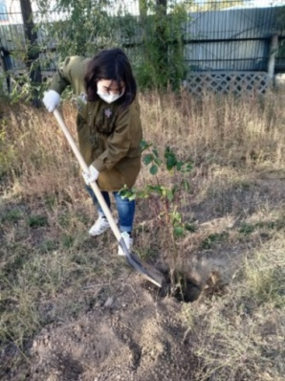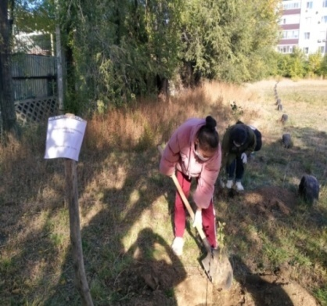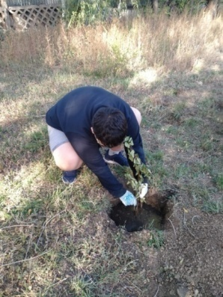
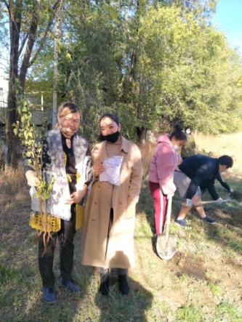

Айына бір рет жатақханада «Fashion эскиз» үйірмесі өткізілді. Жетекшісі Гумарова А.М.
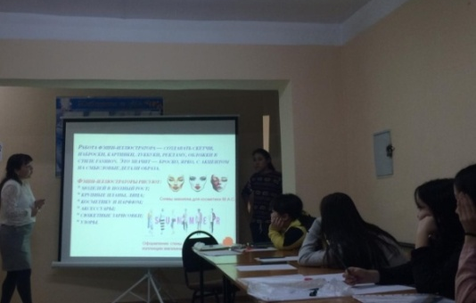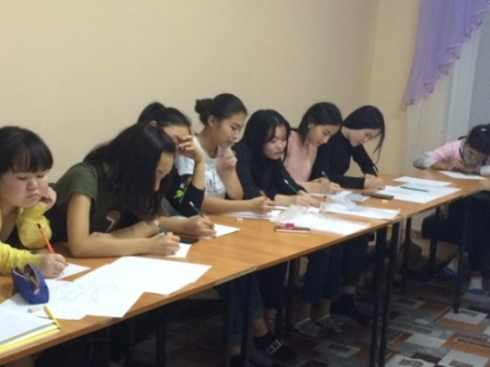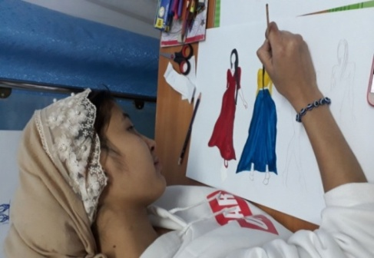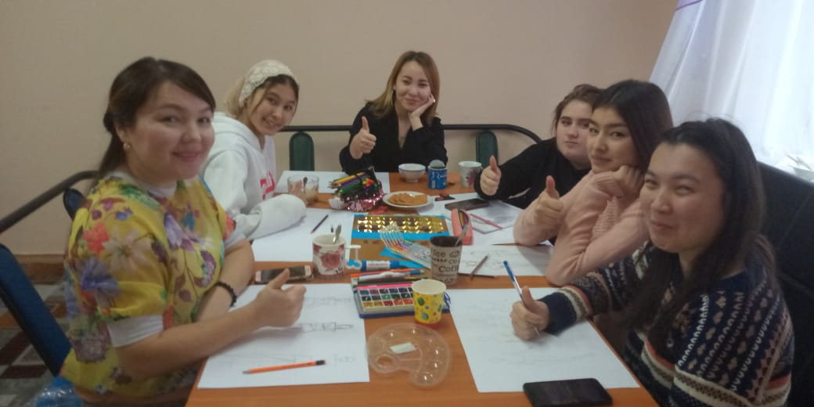
Жатақханада студенттерді біріктіру үшін танысу кеші, ойындар, тренингтер өткізіледі.
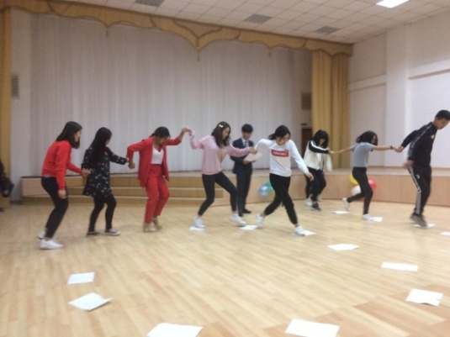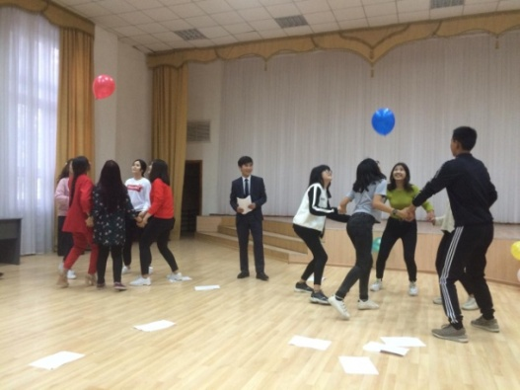
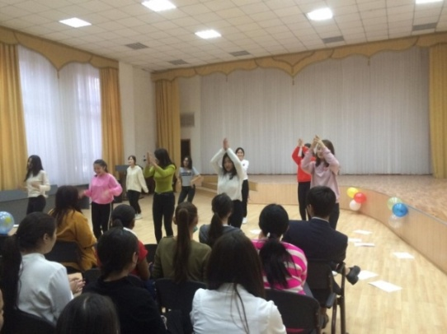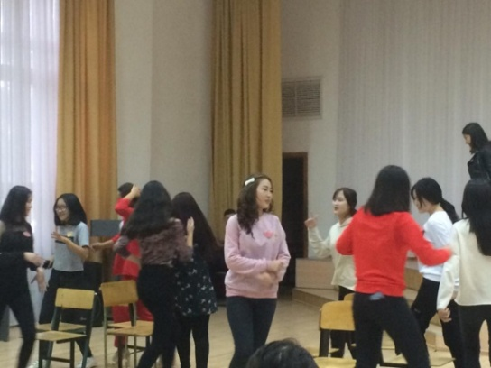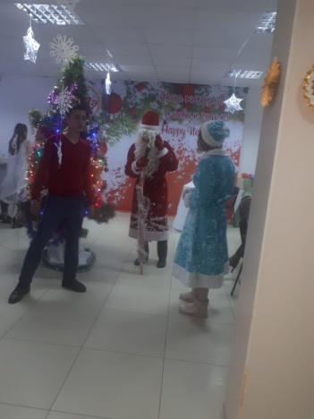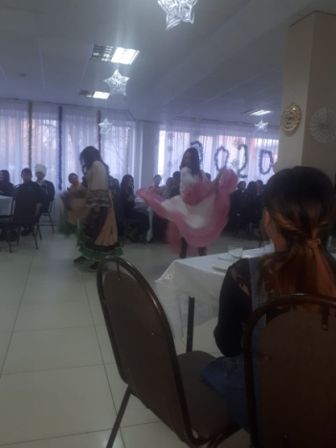
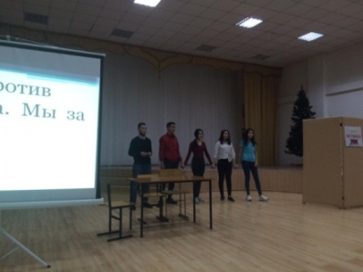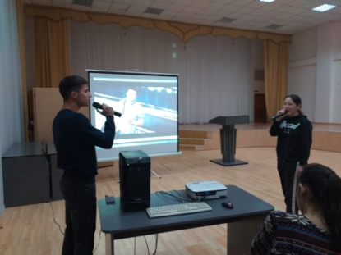

READ x форматында колледж кітапханашысы Ильясова А.Е. бірігіп ақын Жұбан Молдағалиевтың 100 жылдығына арналған «Жыр қыраны - Жұбан ақын» тақырыбында поэзиялық кеш өтті. Студенттер ақынның өлеңдерін оқыды.
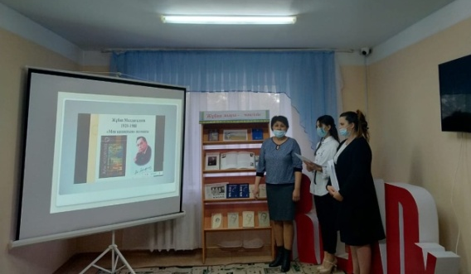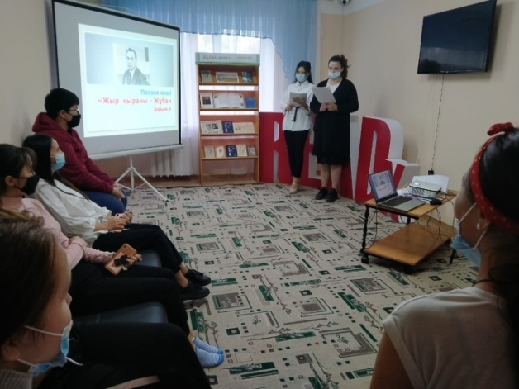
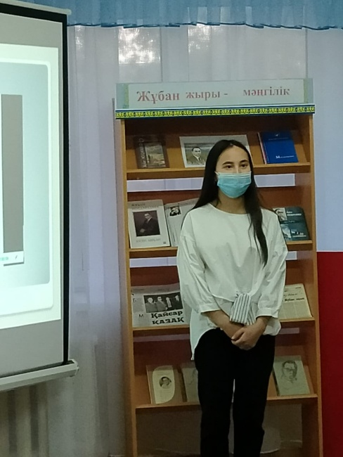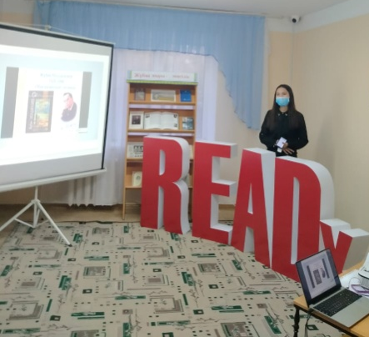
1 курс студенті Ерсайын Аяжан «Әр отбасы – бір әлем» атты облыстық фотоколлаж сайысына қатысып, «Бақытты отбасы» номинациясына ие болды. Жетекші Джакупова Р.Г.

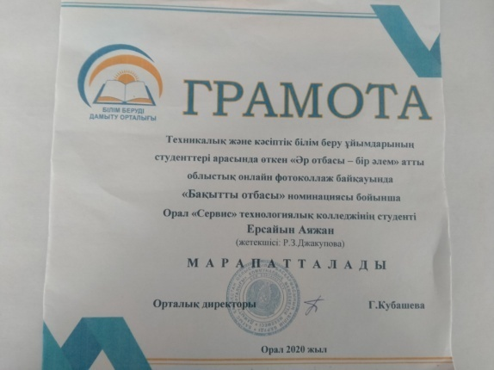

30 топ студенті Сағинғалиева Айнамкөз «Тәуелсіздік – ел мерейі» атты Республикалық қашықтық байқауға қатысып, 1 орынға ие болды. Жетекші Джакупова Р.Г.. Сағинғалиева Айнамкөз Қазақстанның тәуелсіздік күніне арналған «Қазақстаным» атты өз шығармасын мәңерлеп оқып берді.

